Лещина (Corylus)

Лещина крупная "Пурпуреа" (Corylus maxima 'Purpurea')
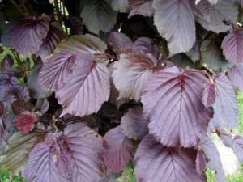
Небольшое деверо или высокий пряморастущий кустарник до 5м. выс. Листья круглые, темно-красные весь вегетационный сезон, покрытые мелкими шелковыми ворсинками. Соцветия - жёлтые серёжки, появляются до распускания листьев, III-IV. Плоды, «лесные орехи», цилиндрические, полностью скрытые в трубчато-сросшейся красной оболочке (плюске). Высаживается на солнце или в полутени на плодородные почвы, по одному и в группах, или в цветовых композициях. Лещина крупная "Пурпуреа" (Corylus maxima 'Purpurea') kорневая система: C25L; высота: 130-150 cm
Цена 7650 руб.
Товар в наличии

